**虚拟机环境架构图：**

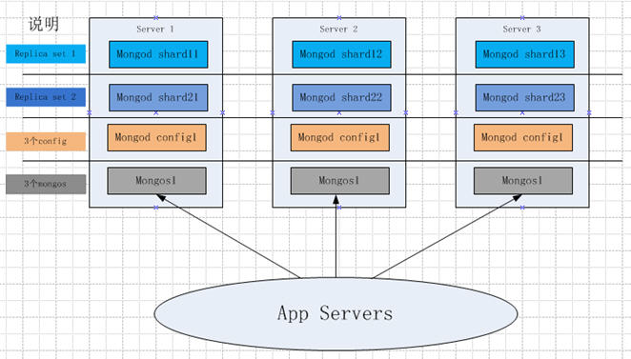

**注：mongoDB集群最好是奇数数个服务器，本例介绍的是三台服务器**

1. 分别在3台机器上运行一个mongod实例（称为mongod shard11,mongod shard12,mongod shard13）组成replica set1 ,作为cluster的shard1
2. 分别在3台机器上运行另一个mongod实例（称为mongod shard21,mongod shard22,mongod shard23）组成replica set2 ,作为cluster的shard2
3. 分别在3台机器运行一个mongod实例，作为3个config server
4. 分别在每台机器运行一个mongos进程，用于客户连接

|  |  |  |  |
| --- | --- | --- | --- |
| 主机 | | IP | 端口信息 |
| Server1  1057 | 节点 | 172.16.15.78 | mongod shard11:27017  mongod shard21:27018  mongod shard31:27019 |
| 服务config | mongod shard1:30000 |
| 路由分配 | mongos:50000 |
| Server2  1084 | 节点 | 172.16.15.82 | mongod shard12:27017  mongod shard22:27018  mongod shard32:27019 |
| 服务config | mongod shard2:30000 |
| 路由分配 | mongos:50000 |
| Server3  1190 | 节点 | 172.16.15.136 | mongod shard13:27017  mongod shard23:27018  mongod shard33:27019 |
| 服务config | mongod shard3:30000 |
| 路由分配 | mongos:50000 |

Shard1：

./mongod --shardsvr --replSet shard1 --port 27017 --dbpath /mongo/data/shard1_1 --logpath /mongo/data/shard1_1/shard1_1.log --logappend --rest --oplogSize 512 --maxConns 2000 --fork

./mongod --shardsvr --replSet shard1 --port 27017 --dbpath /mongo/data/shard1_2 --logpath /mongo/data/shard1_2/shard1_2.log --logappend --rest --oplogSize 512 --maxConns 2000 --fork

./mongod --shardsvr --replSet shard1 --port 27017 --dbpath /mongo/data/shard1_3 --logpath /mongo/data/shard1_3/shard1_3.log --logappend --rest --oplogSize 512 --maxConns 2000 --fork

Shard2：

./mongod --shardsvr --replSet shard2 --port 27018 --dbpath /mongo/data/shard2_1 --logpath /mongo/data/shard2_1/shard2_1.log --logappend --rest --oplogSize 512 --maxConns 2000 --fork

./mongod --shardsvr --replSet shard2 --port 27018 --dbpath /mongo/data/shard2_2 --logpath /mongo/data/shard2_2/shard2_2.log --logappend --rest --oplogSize 512 --maxConns 2000 --fork

./mongod --shardsvr --replSet shard2 --port 27018 --dbpath /mongo/data/shard2_3 --logpath /mongo/data/shard2_3/shard2_3.log --logappend --rest --oplogSize 512 --maxConns 2000 --fork

Shard3：

./mongod --shardsvr --replSet shard3 --port 27019 --dbpath /mongo/data/shard3_1 --logpath /mongo/data/shard3_1/shard3_1.log --logappend --rest --oplogSize 512 --maxConns 2000 --fork

./mongod --shardsvr --replSet shard3 --port 27019 --dbpath /mongo/data/shard3_2 --logpath /mongo/data/shard3_2/shard3_2.log --logappend --rest --oplogSize 512 --maxConns 2000 --fork

./mongod --shardsvr --replSet shard3 --port 27019 --dbpath /mongo/data/shard3_3 --logpath /mongo/data/shard3_3/shard3_3.log --logappend --rest --oplogSize 512 --maxConns 2000 --fork

初始化分片：

分片一：

config={_id:'shard1',members:[{_id: 0,host:'172.16.15.78:27017'},{_id:1,host:'172.16.15.82:27017'},{_id:2,host:'172.16.15.136:27017'}]}

rs.initiate(config)

分片二：

config={_id:'shard2',members:[{_id: 0,host:'172.16.15.82:27018'},{_id:1,host:'172.16.15.136:27018'},{_id:2,host:'172.16.15.78:27018'}]}

rs.initiate(config)

分片三：

config={_id:'shard3',members:[{_id: 0,host:'172.16.15.136:27019'},{_id:1,host:'172.16.15.78:27019'},{_id:2,host:'172.16.15.82:27019'}]}

rs.initiate(config)

配置分片config服务

./mongod --configsvr --dbpath /mongo/data/config --port 30000 --logpath /mongo/logs/config.log --logappend --fork

./mongod --configsvr --dbpath /mongo/data/config --port 30000 --logpath /mongo/logs/config.log --logappend --fork

./mongod --configsvr --dbpath /mongo/data/config --port 30000 --logpath /mongo/logs/config.log --logappend --fork

配置分片路由：

./mongos --configdb 172.16.15.78:30000,172.16.15.82:30000,172.16.15.136:30000 --port 50000 --logpath /mongo/logs/mongos.log --logappend --fork

./mongos --configdb 172.16.4.222:30000,172.16.4.228:30000,172.16.4.229:30000 --port 50000 --logpath /mongo/logs/mongos.log --logappend --maxConns 10000 --fork

./mongos --configdb 172.16.4.222:30000,172.16.4.229:30000,172.16.4.229:30000 --port 50001 --logpath /mongo/logs/r2/mongos.log --logappend --fork

db.runCommand({addshard:"shard1/172.16.15.78:27017,172.16.15.82:27017,172.16.15.136:27017"})

db.runCommand({addshard:"shard2/172.16.15.78:27018,172.16.15.82:27018,172.16.15.136:27018"})

db.runCommand({addshard:"shard3/172.16.15.78:27019,172.16.15.82:27019,172.16.15.136:27019"})

0